# :Tổng quan

## Đặt vấn đề

Trong những năm gần đây, nền công nghệ thông tin của nước ta cũng đã có

phát triển trên mọi lĩnh vực trong cuộc sống cũng như trong lĩnh vực quản lý xã hội

khác. Một trong những lĩnh vực mà máy tính được sử dụng nhiều nhất là các hệ

thống thông tin quản lý nói chung. Tuy nhiên, hiện nay do quy mô, tính phức tạp

của công việc ngày càng cao nên việc xây dựng hệ thống thông tin quản lý không

chỉ là việc lập trình đơn giản mà phải xây dựng một cách có hệ thống.

Trong thời gian thực tập tại một công ty Hà Nội, nhận biết được sự khó khăn trong

việc quản lý và lưu trữ thông tin, quy trình thực tập sinh viên

Việc quản lý và lưu trữ quy trình thực tập trước đây chủ yếu sử dụng phương pháp

thủ công, bản mềm, các bản báo cáo thường lưu trên đĩa …chiếm diện tích lưu trữ

rất lớn. Do đó, khi quản lý hay tìm kiếm mất rất nhiều thời gian và công sức mà

hiệu quả công việc đem lại không cao đôi khi còn xảy ra sai sót mất mát dữ liệu

không đáng có. Hiện nay công tác quản lý quy trình thực tập sinh viên của một số

công ty còn chưa đạt hiệu quả cao.

Vì vậy, tôi đã thực hiện đề tài: ”Quản lý sinh viên thực tập” với mong muốn đưa lĩnh vực công nghệ thông tin trở nên thiết thực với cuộc sống và hỗ trợ công tác quản lý và lưu trữ quy trình thực tập của trường và doanh nghiệp.

Để xây dựng một website, chúng ta có thể sử dụng nhiều công nghệ và ngôn ngữ lập trình khác nhau, trong đó có ngôn ngữ lập trình html, css, js, php, jquery, mysql cùng framework Laravel đã tạo hứng thú và muốn sử dụng vào làm website thương mại điện tử. Với framework Laravel dùng với mô hình kiến trúc MVC, sử dụng hệ thống đóng gói module, quản lý package, hỗ trợ nhiều hệ quản trị cơ sở dữ liệu,…. [[15]](https://vinasupport.com/laravel-la-gi-tong-quan-ve-laravel-php-framework/) Với MySQL là hệ quản trị cơ sở dữ liệu tốc độ cao, ổn định và dễ sử dụng, hoạt động trên nhiều hệ điều hành cung cấp một hệ thống lớn. Với tốc độ và tính bảo mật cao, MySQL rất thích hợp cho các ứng dụng có truy cập CSDL trên internet [[16]](https://viblo.asia/p/tim-hieu-ve-my-sql-gDVK2Ov2ZLj). Với công nghệ trên sẽ giúp website vận hành một cách mượt mà, trơn tru làm tăng trải nghiệm của người dùng.

Bên cạnh các lý do liên quan đến vấn đề chuyên môn ngành nghề, việc thực hiện một website hệ thống doanh nghiệp còn cho phép sinh viên được có thêm trải nghiệm chuyên môn tốt về việc độc lập nghiên cứu lý thuyết, phân tích bài toán thực tế, lựa chọn công cụ, công nghệ… và để phát triển một ứng dụng.

Vì vậy em đã được khoa và nhà trường giao xây dựng đề tài “***Xây dựng website quản lý sinh viên thực tập***” nhằm mục đích ứng dụng những kiến thức đã được học để tạo ra một phiên bản đầu tiên của website cung cấp các thông tin cần thiết cho khách hàng cũng như thuận lợi hơn cho những người quản lý.

## Mục tiêu và phạm vi của đề tài

* Nghiên cứu phương pháp và các vấn đề liên quan để xây dựng hệ thống quản lý sinh viên của nhà trường gắn với doanh.
* Khảo sát và tìm hiểu nhưng khó khan để đưa khó khan vào phần mềm.
* Phân tích thiết kế hệ thống thông tin.
* Xây dựng một phiên bản đầu tiên của hệ thống quản lý sinh viên.

## Phương pháp nghiên cứu

### Phương pháp nghiên cứu lý thuyết

* Nghiên cứu về quy trình quản lý.
* Phương pháp thu thập tài liệu: nghiên cứu thực tế dựa trên sinh viên các trường đã đi thực tập tại doanh nghiệp.
* Từ những nghiên cứu trên sẽ xây dựng bản phân tích thiết kế hệ thống cho trang web.
* Nghiên cứu về các công cụ để chọn được công cụ phù hợp nhất.

### Phương pháp nghiên cứu thực nghiệm

* Tiến hành thiết kế các bước thiết kế, xây dựng, phát triển hệ thống và thử nghiệm trên phiên bản chạy thử đầu tiên để kiểm tra một số chức năng, kiểm thử tính đúng đắn của hệ thống.
* Nghiên cứu thông qua việc phân tích các đối tượng cần nghiên cứu để thiết kế các dữ liệu và giải quyết các vấn đề mà chương trình gặp phải.

# ****Cơ sở lý thuyết và công nghệ****

### Các vấn đề của web quản lý

*Bảo mật thông tin khách hàng*: Khách hàng lo lắng khi đăng kí tài khoản, sợ mất thông tin cá nhân: tên, số điện thoại,… Ngoài ra, còn có mất thông tin tài khoản mua hàng của khách hàng, dẫn đến bị đặt nhiều đơn hàng giá trị cao, làm tổn hại đến cả người bán lẫn người mua hàng.[[1]](file:///C:\Users\Hai%20Thanh\Downloads\60HT_1851161472_LeThiNgocMinh\60HT_1851161472_LeThiNgocMinh\T.T.H.Diep)

## Công nghệ và nền tảng phát triển

### Nền tảng sử dụng

#### Ngôn ngữ HTML, CSS vàJavaScript

***HTML***

*Giới thiệu về HTML:* HTML có tên tiếng anh là HyperText Markup Language hoặc có thể gọi là ngôn ngữ đánh dấu siêu văn bản, nó sử dụng để mô tả cấu trúc của các trang Web và tạo ra các loại tài liệu có thể xem được trong trình duyệt như Chrome, Cốc Cốc...[[9]](https://wiki.tino.org/html-css-javascript-la-gi/)

*Ưu và nhược điểm của HTML:*

* Ưu điểm: Ngôn ngữ này được sử dụng rộng rãi với rất nhiều nguồn tài nguyên hỗ trợ cùng một cộng đồng sử dụng vô cùng lớn. Có thể hoạt động mượt mà trên hầu hết mọi trình duyệt hiện hành. Quá trình học HTML khá đơn giản. Mã nguồn mở và hoàn toàn miễn phí. Các Markup sử dụng trong HTML thường ngắn gọn và đồng nhất. Dễ dàng tích hợp với các ngôn ngữ backend như PHP,…
* Nhược điểm: Ngôn ngữ này chỉ được áp dụng chủ yếu cho trang web tĩnh. Phải tạo các trang web riêng lẻ cho HTML.

***CSS***

*Giới thiệu về CSS:*

CSS là viết tắt của cụm từ “Cascading Style Sheets”, tạm dịch: ngôn ngữ tạo phong cách cho trang web. Ngôn ngữ lập trình này quy định cách các thành phần HTML của trang web thực sự sẽ xuất hiện trên frontend như thế nào.

Hiểu đơn giản, CSS sẽ giúp webmaster xác định styles và định nghĩa nhiều loại nội dung của website. CSS được tạo ra để kết hợp với ngôn ngữ markup HTML để tạo phong cách cho trang web.

*Ưu và nhược điểm của CSS:*

* Ưu điểm: Tiết kiệm thời gian, công sức trong việc code web/ xây dựng giao diện; kiểm soát dễ dàng các lỗi không đáng có trên web. Cung cấp nhiều thuộc tính cụ thể hơn HTML. Giúp tốc độ load trang web nhanh chóng hơn, dễ dàng bảo trì, tương thích với các thiết bị. Thiết lập nhiều kiểu chữ khác nhau giúp website.
* Nhược điểm: CSS có nhiều cấp độ, b dễ gây nhầm lẫn cho người dùng mới. Với mỗi trình duyệt khác nhau, CSS sẽ hoạt động khác nhau.

***JavaScript***

*Giới thiệu về JavaScript:*

JavaScriptlà một ngôn ngữ lập trình của HTML và ứng dụng Web. Nó được sử dụng phổ biến nhất như một phần của các trang web, chúng cho phép Client-Side script tương tác với người sử dụng và tạo các trang web động. Nó là một ngôn ngữ chương trình thông dịch với các khả năng hướng đối tượng.

Lợi ích của việc kết hợp JavaScript, CSS và HTML: Một website thường có 3 phần cơ bản gồm HTML, CSS và Javascript. Trong đó, HTML quyết định nội dung và cấu trúc trang web; CSS quyết định màu sắc, hình dáng, kiểu chữ,… Hầu hết các thay đổi của HTML và CSS đều được thể hiện dưới dạng tĩnh, không thể thực hiện các hành động vậy nên khi kết hợp với JavaScript thì có thể các trang web động, tương tác với người dùng.

#### Ngôn ngữ lập trình PHP

Hypertext Preprocessor, thường được viết tắt thành PHP là một ngôn ngữ lập trình kịch bản hay một loại mã lệnh chủ yếu được dùng để phát triển các ứng dụng viết cho máy chủ, mã nguồn mở, dùng cho mục đích tổng quát. Nó rất thích hợp với web và có thể dễ dàng nhúng vào trang HTML.[[20]](https://itguru.vn/blog/7-ly-do-tai-sao-ban-nen-hoc-ngon-ngu-lap-trinh-php/)

Lý do nên sử dụng ngôn ngữ lập trình PHP: Cộng đồng lớn: Nếu gặp phải những khó khăn nào đó, sẽ không phải là điều lo lắng vì có rất nhiều blog PHP trên Internet. Chi phí: là nguồn mở để có thể sử dụng miễn phí. Được sử dụng rộng rãi, phổ biến. Tích hợp với nhiều cơ sở dữ liệu.

#### Thư viện Jquery

JQuery là một thư viện kiểu mới của JavaScript, hệ thống lại các hàm của JavaScript một cách ngắn gọn, dễ dùng, được tạo vào năm 2006. JQuery làm đơn giản hóa việc truyền tải HTML, xử lý sự kiện và tương tác với Ajax, tích hợp nhiều module khác nhau từ module hiệu ứng cho đến module truy vấn selector. [[18]](https://viblo.asia/p/tat-tan-tat-ve-jquery-cac-phuong-thuc-hay-su-dung-p1-Az45bz2z5xY)

*Ưu điểm của Jquery:*

* Là thư viện lớn của javascript: Thực hiện được nhiều chức năng hơn so với các thư viện JavaScript khác.
* Dễ sử dụng: Đây là lợi thế chính khi sử dụng Jquery, nó dễ dàng sử dụng hơn so với nhiều thư viện JavaScript chuẩn khác bởi cú pháp đơn giản và bạn chỉ phải viết ít dòng lệnh để tạo ra các chức năng tương tự.
* Cộng đồng mã nguồn mở lớn mạnh: Jquery còn tương đối mới, có một cộng đồng dành thời gian của họ để phát triển các plugin của Jquery.
* Có nhiều tài liệu và hướng dẫn: Các trang web JQuery có toàn bộ tài liệu và hướng dẫn để ngay cả một người mới bắt đầu lập trình cũng có thể làm việc dễ dàng với thư viện Jquery này.
* Hỗ trợ AJAX: JQuery cho phép bạn phát triển các template AJAX một cách dễ dàng. AJAX cho phép một giao diện kiểu dáng đẹp trên website, các chức năng có thể được thực hiện trên các trang mà không đòi hỏi toàn bộ trang reload lại.

Lợi ích khi sử dụng JQuery: JQuery là một thư viện JavaScript nhỏ, nhẹ và nhanh nên việc sử dụng trở nên dễ dàng hơn. Giúp website hấp dẫn và có tính tương tác hơn.

#### Bootstrap

Bootstrap là một framework bao gồm các HTML, CSS và JavaScript template dùng để phát triển website chuẩn responsive. Bootstrap cho phép quá trình thiết kế website diễn ra nhanh chóng và dễ dàng hơn dựa trên những thành tố cơ bản sẵn có.[[19]](https://wiki.matbao.net/bootstrap-la-gi-cai-dat-bootstrap-web-chuan-responsive/#:~:text=Bootstrap%20l%C3%A0%20m%E1%BB%99t%20framework%20bao,grids%2C%20navigation%2C%20image%20carousels%E2%80%A6)

Các lợi ích của bootstrap:Dễ dàng thao tác: Cơ chế hoạt động của Bootstrap là dựa trên xu hướng mã nguồn mở HTML, CSS và Javascript. Bên cạnh đó, các mã nguồn này cũng có thể dễ dàng thay đổi và chỉnh sửa tùy ý. Bootstrap được tạo ra từ các mã nguồn mở cho phép designer linh hoạt hơn. CDN Boostrap còn giúp bạn tiết kiệm dung lượng

#### Framework Laravel

Là [Framework](https://wiki.tino.org/framework-la-gi/) phát triển dựa trên mô hình MVC. Laravel là một[PHP](https://wiki.tino.org/cach-su-dung-phpmyadmin/" \t "_blank) [Framework](https://wiki.tino.org/framework-la-gi/) mã nguồn mở miễn phí với cú pháp rõ ràng, mạch lạc. Laravel 8 tiếp tục những cải tiến được thực hiện trong Laravel 7.x bằng việc ra mắt với nhiều cải tiến khác và sửa lỗi của các phiên bản trước đó.[[22]](https://viblo.asia/p/laravel-8-co-gi-moi-eW65G1aLZDO)

MVC (Model-View-Controller) là mô hình phân bố source code thành 3 phần là:

* **Model :** Đây là nơi chứa những nghiệp vụ tương tác với dữ liệu hoặc hệ quản trị cơ sở dữ liệu (mysql, mssql…). Thành phần Model bao gồm các class/function xử lý nhiều nghiệp vụ như kết nối database, truy vấn dữ liệu, thêm – xóa – sửa dữ liệu, …
* **View :** Đây là nơi chứa những giao diện như nút bấm, khung nhập, menu, hình ảnh, … Thành phần View sẽ đảm nhiệm nhiệm vụ hiển thị dữ liệu và giúp người dùng tương tác với hệ thống.
* **Controller :** Đây là nơi tiếp nhận những yêu cầu xử lý được gửi từ người dùng. Thành phần Controller sẽ gồm những class/ function xử lý nhiều nghiệp vụ logic giúp lấy đúng dữ liệu thông tin cần thiết và hiển thị dữ liệu đó ra cho người dùng qua lớp View.[[23]](https://wiki.tino.org/laravel-la-gi/)

Chọn Framework Laravel, vì nhận được nhiều sự hỗ trợ của cộng đồng khi gặp khó khăn. Là Framework mã nguồn mở, miễn phí. Framework Laravel hỗ trợ rất nhiều trong quá trình code, tạo hứng thú khi sử dụng vào quá trình xây dựng website quản lý.

### Hệ quản trị cơ sở dữ liệu

MySQL là [hệ quản trị cơ sở dữ liệu](https://vi.wikipedia.org/wiki/H%E1%BB%87_qu%E1%BA%A3n_tr%E1%BB%8B_c%C6%A1_s%E1%BB%9F_d%E1%BB%AF_li%E1%BB%87u) [tự do nguồn mở](https://vi.wikipedia.org/wiki/Ph%E1%BA%A7n_m%E1%BB%81m_ngu%E1%BB%93n_m%E1%BB%9F) phổ biến nhất thế giới và được các nhà phát triển rất ưa chuộng trong quá trình phát triển ứng dụng.

Là cơ sở dữ liệu tốc độ cao, ổn định và dễ sử dụng, có tính khả chuyển, hoạt động trên nhiều hệ điều hành cung cấp một hệ thống lớn các hàm tiện ích rất mạnh. Tốc độ và tính bảo mật cao, MySQL rất thích hợp cho các ứng dụng có truy cập CSDL trên internet và hoàn toàn miễn phí. MySQL được sử dụng cho việc bổ trợ [PHP](https://vi.wikipedia.org/wiki/PHP), nó làm nơi lưu trữ những thông tin trên các trang web viết bằng PHP.[[16]](https://viblo.asia/p/tim-hieu-ve-my-sql-gDVK2Ov2ZLj)

MySQL cơ sở dữ liệu có tốc độ và tính bảo mật cao, là cơ sở dữ liệu mã nguồn mở phổ biến, dễ dàng sử dụng. Vì vậy, MySQL là hệ quản trị cơ sở dữ liệu được sử dụng nhiều vào quá trình xây dựng website thương mại điện tử.

***2.2.2. công cụ sử dụng***

#### Tổng quan về PhpStorm

PhpStorm [3] là một công cụ hỗ trợ lập trình viết code, được sử dụng chủ yếu cho các lập trình viên phát triển Php. Tuy nhiên phần mềm này mất phí mới có thể dùng được. Đối với sinh viên có email nhà trường thì được miễn phí một năm, hết một năm thì gia hạn lại thời gian. Đây cũng là phần mềm tương đối nặng nên đòi hỏi phải có các máy có cấu hình RAM, CPU tương đối cao để vận hành.

PhpStorm hoàn hảo để làm việc với Symfony, Laravel, CodeIgniter,… hỗ trợ tất cả các tính năng của ngôn ngữ Php cho các dự án hiện đại và kế thừa. Nó cung cấp khả năng hoàn thành code tốt nhất, tái cấu trúc, ngăn chặn lỗi nhanh chóng.

PhpStorm cũng tận dụng tối đa các công nghệ front-end tiên tiến, chẳng hạn như HTML 5, CSS, Sass,… gợi ý cú pháp khá tốt, tự động căn chỉnh mã nguồn.

#### Cài đặt PhpStorm

Để cài đặt PhpStorm, cần đảm bảo rằng máy đủ mạnh để có thể chạy được phần mềm này.

Link cài đặt : <https://www.jetbrains.com/phpstorm/>

# Phân tích và thiết kế logic hệ thống

## Khảo sát hệ thống

Tìm hiểu một số website quản lý sinh viên, các hệ thống quản lý sinh viên thực tập để thấy rõ được kết cấu cũng như cách thức hoạt động của các bên

* Giao diện cần dễ sử dụng và tiện để đáp ứng được công việc của sinh viên
* Tính đến lượng dữ liệu sẽ rất lớn vì mỗi năm sẽ có rất nhiều sinh viên được đi thực tập

Qua khảo sát hiện trạng bằng việc đi thực tế giữa nhà trường và doanh nghiệp, em đã tổng hợp được một số chức năng của một website quản lý bao gồm:

* Nhà trường là người có quyền cao nhất: có thể xem thông tin về của sinh viên, duyệt các thông tin của sinh viên gửi sang doanh nghiệp, tạo tài khoản cho doanh nghiệp
* Doanh nghiệp là người có nhiệm vụ tiếp nhận sinh viên từ nhà trường và quản lý sinh viên trong thời gian thực tập tại công ty
* Sinh viên là người thực hiện các công việc từ đăng ký thực tập đến các yêu cầu được giao từ phía doanh nghiệp.

Qua khảo sát thì em thấy hầu hết các trang web quản lý đều có các chức năng tiện tích hỗ trợ người dùng. Song song với đó, em thấy vẫn còn một số hạn chế như:

* Dữ liệu lớn sẽ làm chậm các tiến trình load dữ liệu và thực hiện thêm sửa xóa các yêu cầu
* Một số chức năng còn hạn chế để liên kết giữa nhà trường và doanh nghiệ

## Xác định người sử dụng hệ thống

Hệ thống gồm 3 nhóm người sử dụng chính:

* **Nhà trường** là người có quyền cao nhất: có thể xem thông tin về của sinh viên, duyệt các thông tin của sinh viên gửi sang doanh nghiệp, tạo tài khoản cho doanh nghiệp
* **Doanh nghiệp** là người có nhiệm vụ tiếp nhận sinh viên từ nhà trường và quản lý sinh viên trong thời gian thực tập tại công ty
* **Sinh viên** là người thực hiện các công việc từ đăng ký thực tập đến các yêu cầu được giao từ phía doanh nghiệp.

## Yêu cầu chức năng của hệ thống

**Phần nhà trường:**

* Đăng nhập
* Duyệt các sinh viên để chuyển qua doanh nghiệp
* Quản lý công việc của sinh viên (Xem các công việc của sinh viên đã được giao)
* Quản lý doanh nghiệp (thêm, sửa, xóa doanh nghiệp)

**Phần doanh nghiệp:**

* Đăng nhập
* Duyệt cấp tài khoản cho sinh viên
* Quản lý giao việc cho sinh viên(Thêm công việc, cập nhật công việc, đánh giá công việc)

**Sinh viên:**

* Đăng nhập
* Đăng ký thông tin gửi nhà trường
* Tiếp nhận xử lý các công việc do doanh nghiệp giao (xem công việc, cập nhật tiến độ, gửi kết quả )

## Yêu cầu phi chức năng

Hệ thống dễ dàng sử dụng, thân thiện với người dung

Đảm bảo độ bảo mật, an toàn cho người dung

Cho phép một lượng lớn người dùng truy cập vào cùng lúc

Dễ dàng bảo trì, thời gian bảo trì không quá lâu tranh gây ảnh hưởng tới người dung

Tốc độ tải trang, thời gian phản hồi nhanh

Sử dụng được trên nhiều nền tảng khác nhau

## Xây dựng usecase tổng quát

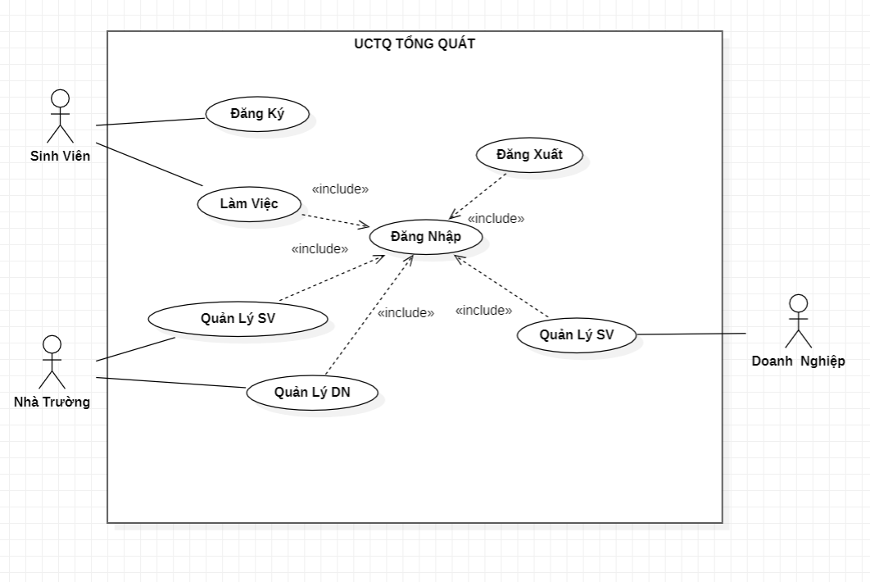

Hình 3. Biểu đồ usecase tổng quát

## Phân tích chi tiết các usecase

### Chức năng đăng nhập

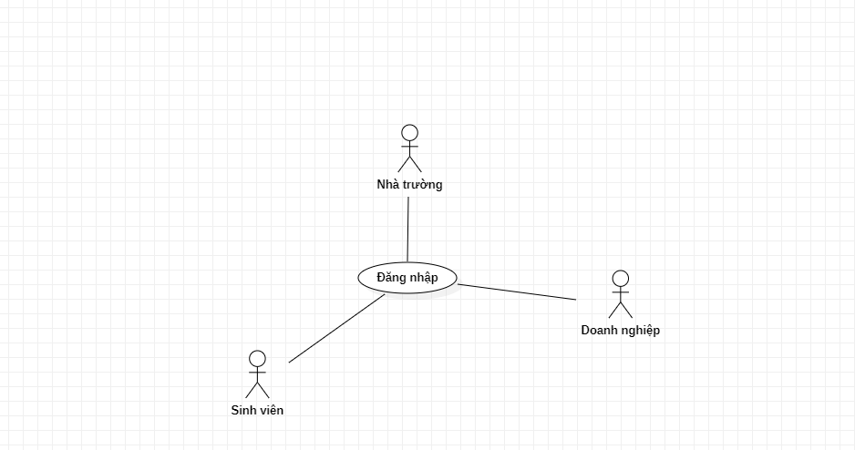

Hình 3. 2 Biểu đồ usecase đăng nhập

|  |  |
| --- | --- |
| Mô tả | Người dùng có thể đăng nhập vào hệ thống để thực hiện các chức năng khác của hệ thống. |
| Tác nhân | Sinh viên, nhà trường, doanh nghiệp. |
| Tiền điều kiện | Đã có tài khoản |
| Hậu điều kiện | Người dùng đăng nhập thành công |
| Luồng sự kiện chính | 1. Người dùng chọn đăng nhập 2. Hệ thống hiển thị form đăng nhập 3. Actor nhập đầy đủ thông tin email, password. 4. Hệ thống kiểm tra thông tin nhập. 5. Hệ thống chuyển sang giao diện dành cho actor. |
| Luồng sự kiện ngoại lệ | Luồng ngoại lệ N1: Đăng nhập không thành công.   1. Hệ thống thông báo không được bỏ trống <tên trường> 2. Sai email hoặc mật khẩu 3. Quay lại bước 3 của luồng sự kiện chính. |

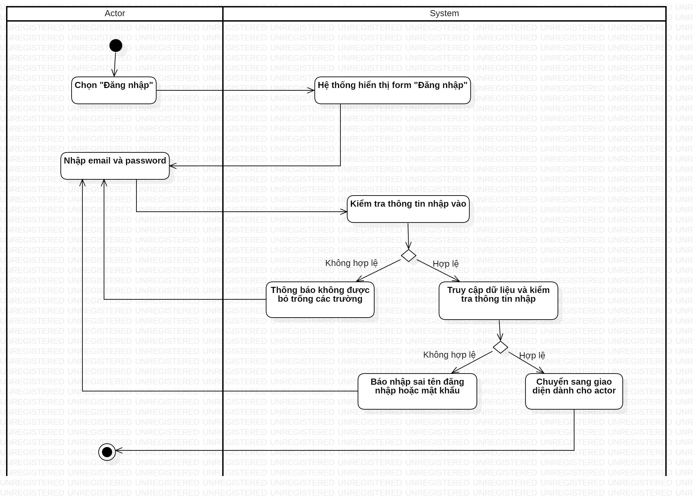

Hình 3. 3 Biểu đồ hoạt động chức năng đăng nhập

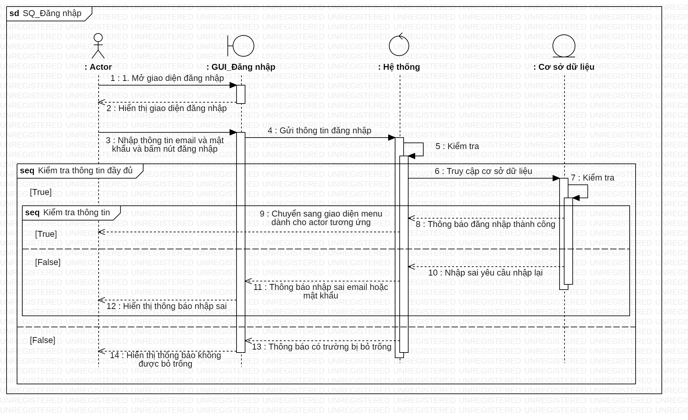

Hình 3. 4 Biểu đồ tuần tự chức năng đăng nhập

### Chức năng đăng xuất

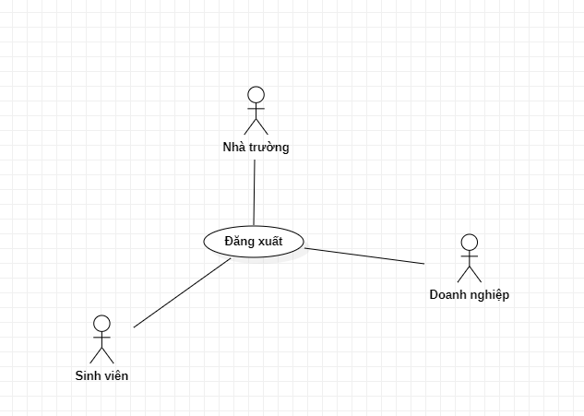

Hình 3. 5 Biểu đồ usecase đăng xuất

|  |  |
| --- | --- |
| Mô tả | Người dùng có thể đăng xuất ra khỏi hệ thống. |
| Tác nhân | Sinh viên, nhà trường, doanh nghiệp. |
| Tiền điều kiện | Người dùng phải đăng nhập vào hệ thống từ trước đó. |
| Hậu điều kiện | Người dùng đăng xuất thành công, chuyển hướng về màn hình đăng nhập. |
| Luồng sự kiện chính | 1. Actor chọn đăng xuất. 2. Hệ thống quay lại trang trang chủ. |
| Luồng sự kiện ngoại lệ | Không có. |

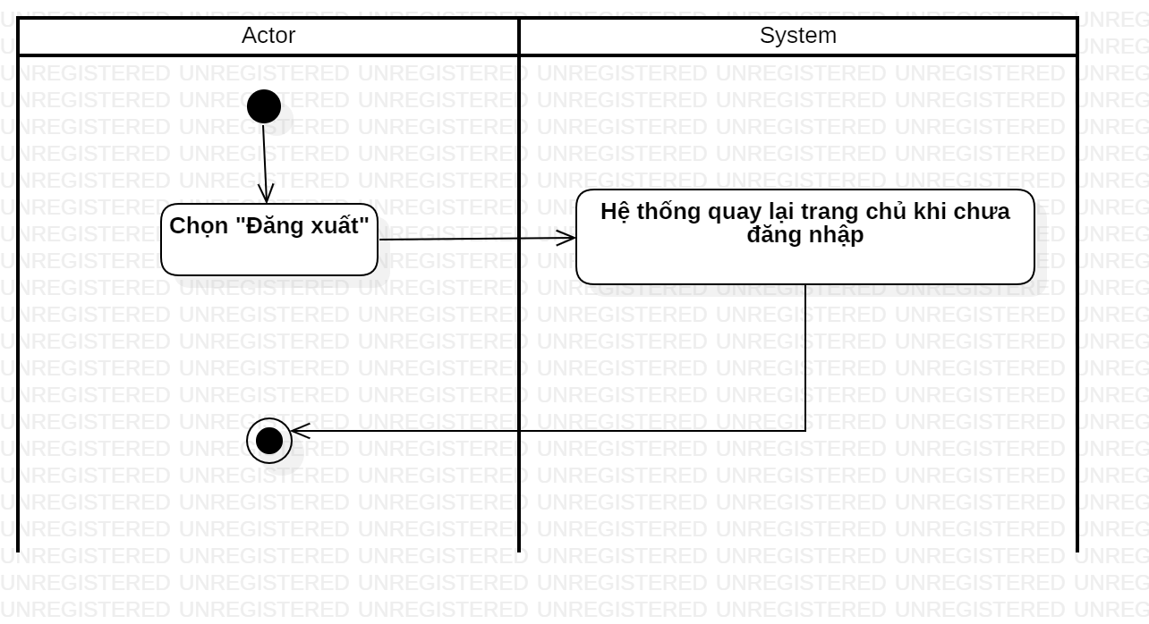

Hình 3. 6 Biểu đồ hoạt động chức năng đăng xuất

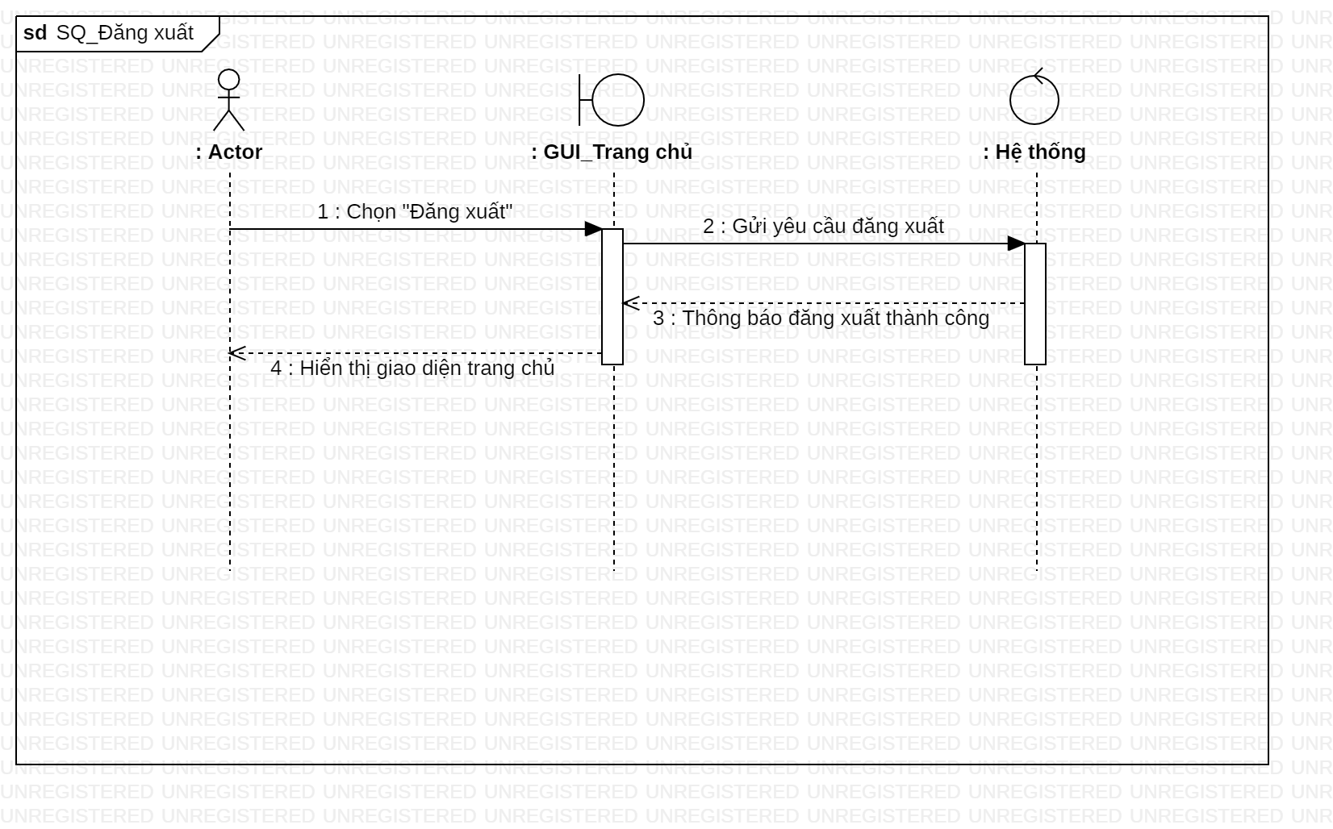

Hình 3. 7 Biểu đồ tuần tự chức năng đăng xuất

### Chức năng đăng ký của sinh viên

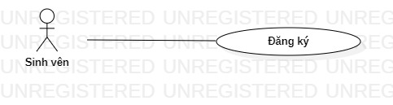

Hình 3. 8 Biểu đồ usecase đăng kí

|  |  |
| --- | --- |
| Mô tả | Người dùng có thể đăng ký tài khoản trên hệ thống, sau khi đăng ký thành công sẽ được lưu trong cơ sở dữ liệu. |
| Tác nhân | Sinh viên |
| Tiền điều kiện | Sinh viên chưa có tài khoản |
| Luồng sự kiện chính | 1. Người dùng vào link đăng ký. 2. Hệ thống hiển thị form đăng ký 3. Người dùng nhập thông tin. 4. Hệ thống kiểm tra thông tin nhập. 5. Hệ thống chuyển sang giao diện trang chủ. |
| Luồng sự kiện ngoại lệ | Luồng ngoại lệ N1: Đăng kí không thành công.   1. Hệ thống thông báo không được bỏ trống <tên trường> 2. Quay lại bước 3 của luồng sự kiện chính. |

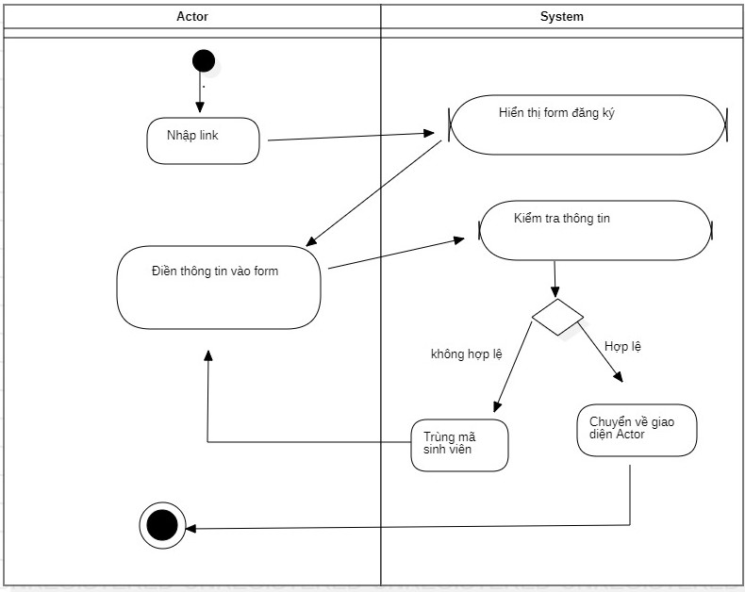

Hình 3. 9 Biểu đồ hoạt động chức năng đăng kí

### Chức năng tìm kiếm sinh viên thực tập

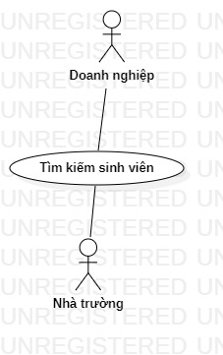

Hình 3. 10 Biểu đồ usecase tìm kiếm sinh viên thực tập

|  |  |
| --- | --- |
| Mô tả | Người dùng có thể tìm kiếm sinh viên thông qua các keyword |
| Tác nhân | Nhà trường, Doanh nghiệp |
| Tiền điều kiện | Không |
| Hậu điều kiện | Hệ thống hiển thị các sinh viên liên quan đến từ khóa |
| Luồng sự kiện chính | 1. Actor quản lý sinh viên. 2. Hệ thống hiển thị danh sách các sinh viên. 3. Actor nhập tên sinh viên cần tìm kiếm 4. Hệ thống kiểm tra thông tin sinh viên cần tìm 5. Hệ thống hiển thị sinh viên mà Actor cần tìm. |
| Luồng sự kiện ngoại lệ | Luồng ngoại lệ N1: Không tồn tại sinh viên nào   1. Hệ thống không hiển thị sinh viên nào. |

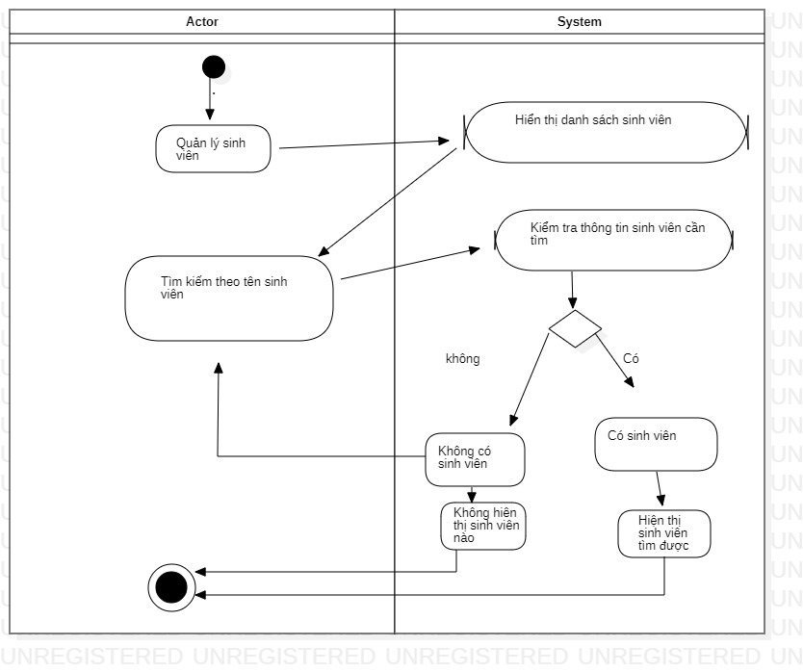

Hình 3. 11 Biểu đồ hoạt động chức năng tìm kiếm sinh viên

### Duyệt sinh viên đăng ký



Hình 3. 12 Biểu đồ usecase duyệt sinh viên đăng ký

#### Duyệt sinh viên đăng ký của nhà trường

|  |  |
| --- | --- |
| Mô tả | Nhà trường duyệt đăng ký của sinh viên để chuyển cho doanh nghiệp. |
| Tác nhân | Nhà trường |
| Tiền điều kiện | Không |
| Hậu điều kiện | Hệ thống hiển thị các sinh viên đã đăng ký trước đó |
| Luồng sự kiện chính | 1. Actor nhấn vào quản lý sinh viên đăng ký. 2. Tích chọn các sinh viên để duyệt. 3. Hệ thống duyệt chuyển sinh viên sang doanh nghiệp. |
| Luồng sự kiện ngoại lệ | Không có |

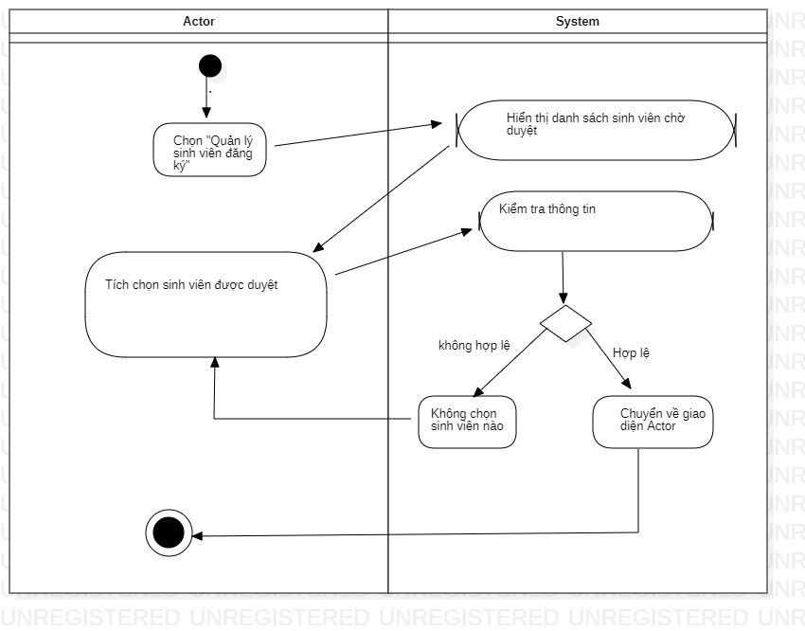

Hình 3. 13 Biểu đồ hoạt động chức năng duyệt đăng ký của nhà trường

#### Duyệt đăng ký của doanh nghiệp

|  |  |
| --- | --- |
| Mô tả | Doanh nghiệp sẽ duyệt các sinh viên từ nhà trường gửi sang |
| Tác nhân | Doanh nghiệp |
| Tiền điều kiện | Không có |
| Hậu điều kiện | Hệ thống hiển thị sinh viên đã được duyệt từ nhà trường |
| Luồng sự kiện chính | 1. Actor chọn “Sinh viên chờ cấp user”. 2. Tích chọn sinh viên duyệt 3. Hệ thống tạo user và gửi user cho sinh viên bằng email. 4. Hiển thị thông tin sinh viên đã được duyệt |
| Luồng sự kiện ngoại lệ | Không có |

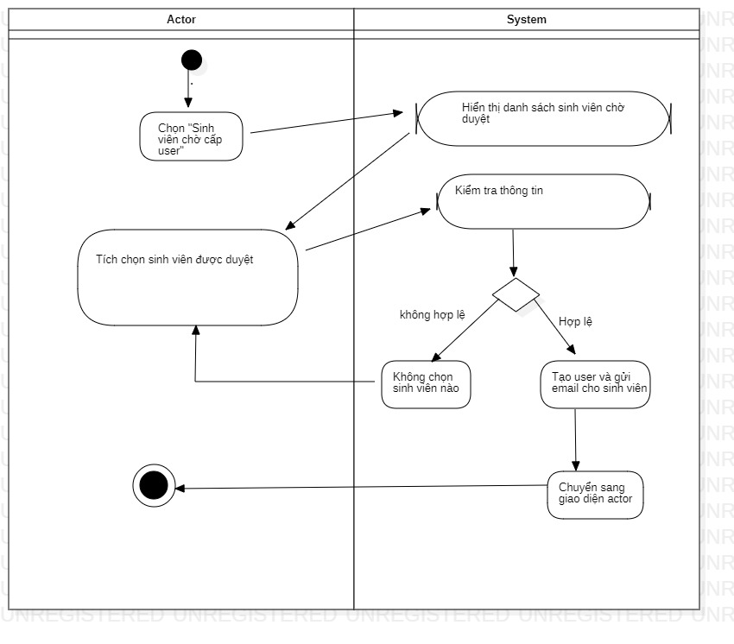

Hình 3. 14 Biểu đồ hoạt động chức năng duyệt đăng ký của doanh nghiệp

### Quản lý doanh nghiệp

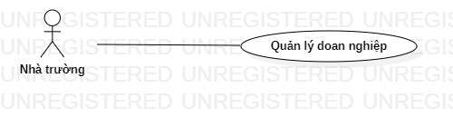

Hình 3. 15 Biểu đồ usecase giỏ hàng

#### Chức năng thêm doanh nghiệp

|  |  |
| --- | --- |
| Mô tả | Nhà trường thêm doanh nghiệp cho sinh viên tham gia thực tập |
| Tác nhân | Nhà trường |
| Tiền điều kiện | không |
| Hậu điều kiện | Hệ thống thêm mới doanh nghiệp |
| Luồng sự kiện chính | 1. Actor chọn “Quản lý doanh nghiệp”. 2. Hệ thống hiển thị danh sách các doanh nghiệp 3. Actor chọn “Thêm doanh nghiệp”. 4. Actor điền thông tin doanh nghiệp 5. Hệ thống lưu thông tin doanh nghiệp |
| Luồng sự kiện ngoại lệ | Không |

Hình 3.16 Biểu đồ hoạt động chức năng thêm doanh nghiệp

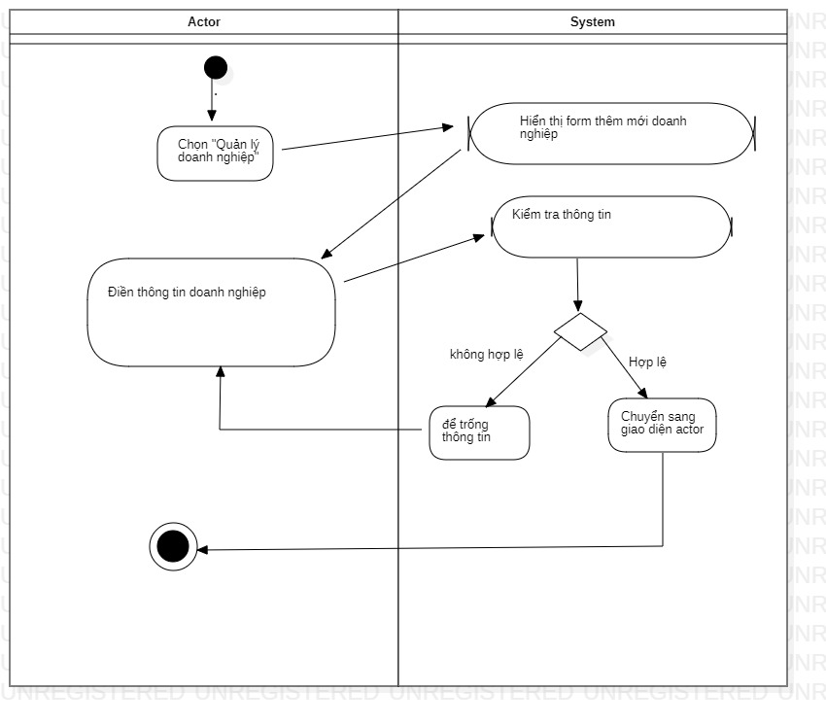

#### Chức năng sửa doanh nghiệp

|  |  |
| --- | --- |
| Mô tả | Người dùng có thể thêm doanh nghiệp. |
| Tác nhân | Nhà trường |
| Tiền điều kiện | Không |
| Hậu điều kiện | Hệ thống hiển thị giỏ hàng với các sản phẩm đã thêm |
| Luồng sự kiện chính | 1. Actor chọn” Sửa thông tin doanh nghiệp”. 2. Hệ thống đưa về form sửa 3. Actor sửa thông tin 4. Hệ thống cập nhật thông tin |
| Luồng sự kiện ngoại lệ | Không có |

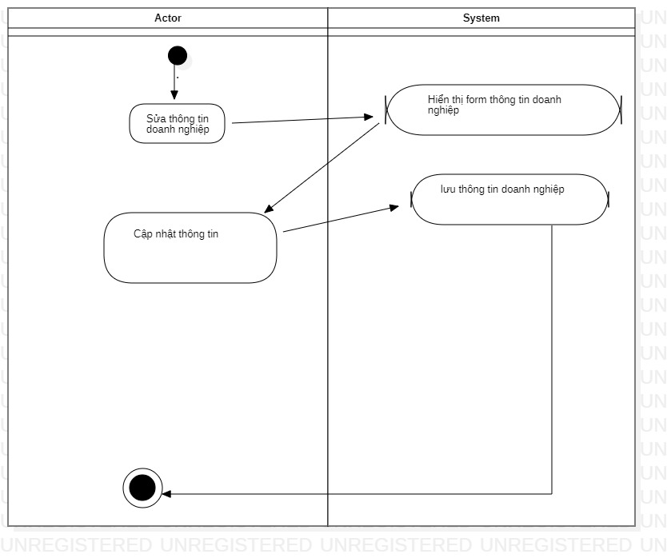

Hình 3. 17 Biểu đồ hoạt động chức năng sửa doanh nghiệp

#### Chức năng tìm kiếm doanh nghiệp

|  |  |
| --- | --- |
| Mô tả | Người dùng có thể tìm kiếm doanh nghiệp |
| Tác nhân | Nhà trường |
| Tiền điều kiện | không |
| Hậu điều kiện | Hệ thống hiển thị thông tin doanh nghiệp đã được thêm trước đó |
| Luồng sự kiện chính | 1. Actor quản lý doanh nghiệp. 2. Hệ thống hiển thị danh sách các doanh nghiệp. 3. Actor nhập tên doanh nghiệp cần tìm kiếm 4. Hệ thống kiểm tra thông tin doanh nghiệp cần tìm 5. Hệ thống hiển thị doanh nghiệp mà Actor cần tìm.. |
| Luồng sự kiện ngoại lệ | Luồng ngoại lệ N1: Không tồn tại doanh nghiệp nào   1. Hệ thống không hiển thị doanh nghiệp nào |

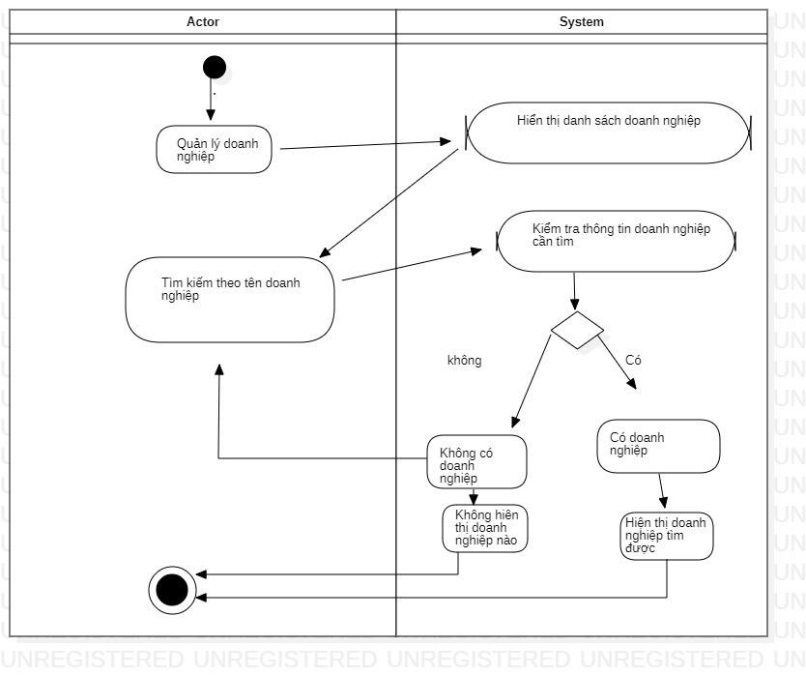

Hình 3.18 Biểu đồ hoạt động chức năng tìm kiếm doanh nghiệp

#### Chức năng xóa doanh nghiệp

|  |  |
| --- | --- |
| Mô tả | Người dùng có thể thêm xóa doanh nghiệp đã thêm ở trước đó |
| Tác nhân | Nhà trường |
| Tiền điều kiện | Người dùng đã thêm doanh nghiệp vào hệ thống |
| Hậu điều kiện | Hệ thống xóa doanh nghiệp |
| Luồng sự kiện chính | 1. Chọn “thùng rác” ở tác vụ. 2. Hệ thống hiển thị thông báo “Bạn có muốn xóa không?”. 3. Chọn “có”. 4. Hệ thống hiển thị thông báo “Xóa doanh nghiệp thành công”. |
| Luồng sự kiện ngoại lệ | Luồng ngoại lệ N1: Nếu khách hàng chọn “Hủy”.   1. Hệ thống quay lại giao diện danh sách doanh nghiệp. |

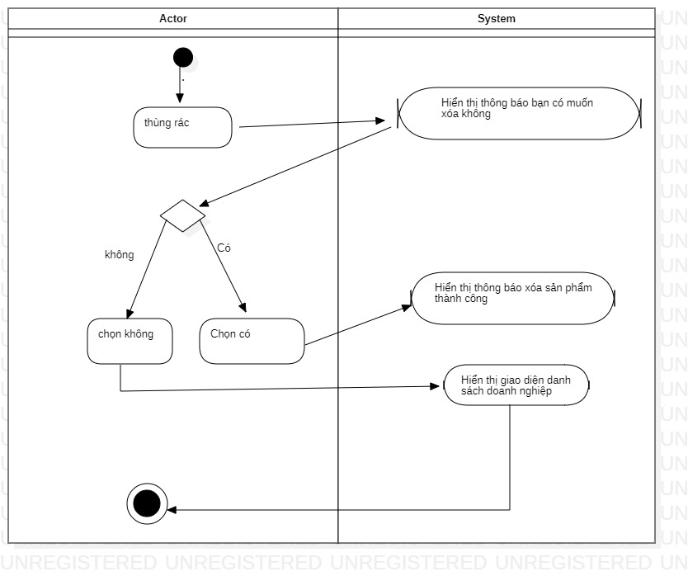

Hình 3. 19 Biểu đồ hoạt động chức năng xóa doanh nghiệp